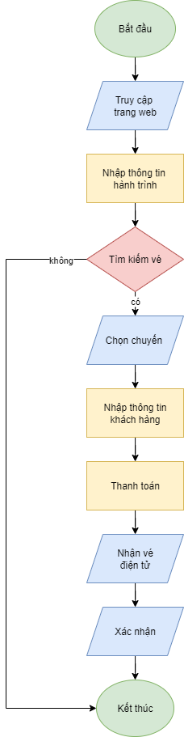

**Các thiết bị theo từng bước:**

1. Nhập dữ liệu

- Thiết bị nhập: Bàn phím, chuột, màn hình cảm ứng,

- Dữ liệu nhập: Thông tin hành trình (điểm đi, điểm đến, ngày bay, số lượng hành khách). Thông tin khách hàng (họ tên, số giấy tờ, số điện thoại, email). Thông tin thanh toán (số thẻ, OTP, ví điện tử).

1. Xử lý dữ liệu

- Thiết bị xử lý: Máy chủ của hãng hàng không, máy chủ trung gian thanh toán.

- Nội dung xử lý: Kiểm tra thông tin chuyến bay và chỗ ngồi còn trống. Xác thực thông tin khách hàng. Xử lý giao dịch thanh toán.

1. Lưu trữ dữ liệu

- Thiết bị lưu trữ: Cơ sở dữ liệu máy chủ.

- Thông tin lưu trữ: Dữ liệu khách hàng. Lịch sử giao dịch. Thông tin vé điện tử.

1. Xuất kết quả

- Thiết bị xuất: Màn hình, email.

- Kết quả xuất ra: Hiển thị thông báo xác nhận đặt vé thành công. Vé điện tử (PDF hoặc email).